第一部分 言语理解与表达
（共25题，参考时限25分钟）
请开始答题：
1．随着社会主义经济的发展，人们对非物质利益的追求，即精神上的追求会越来越占有重要的位置。要调动人们提高经济效率的积极性和主动性，除了利用物质利益原则来调节外，更好地满足人们的精神需要是必不可少的。因此（ ）。
A．当人们的货币收入达到一定水平时，物质利益的激励作用就不存在了，非物质利益的激励作用成为惟一的作用
B．当人们的货币收入达到一定水平时，非物质利益的激励作用会逐渐增大而物质利益对经济效率的推动作用则会呈递减状态
C．精神上的需求必须建立在物质利益上，精神上的追求是次要的，而物质利益的追求是主要的
D．非物质利益与物质利益是相互矛盾的，不能把它们放在一起比较
2．招生计划不科学，就会影响生源质量，影响培养质量和就业质量。而生源质量低，就业难，反过来不仅影响招生，而且会严重影响学校的整体形象，形成恶性循环。
下列理解有误的一项是（ ）。
A．招生计划不科学将导致恶性循环
B．学校整体形象往往取决于生源质量，而培养质量和就业质量无关紧要
C．搞好招生，有利于提高培养质量和就业质量
D．招生计划不科学最终结果是影响学校的整体形象
3．发挥创造性，离不开求异思维。所谓求异思维，就是指注重已知与未知之间的矛盾，揭示现象与本质间的差别。它要求对公认为完美无缺的定论持怀疑和批评态度，富于挑战性地对待传统和习惯的思维模式。正如李四光所说：“不怀疑不能见真理。”
这段话主要支持了这样一个论点，即求异思维（ ）。
A．是对已知的矛盾进行揭示
B．是富有怀疑和批评态度的思维模式
C．是李四光所用过的思维方式
D．是一种创新的思维方式
4．人的尊严就在于有思想。由于有了思想，人就比摧毁他的任何东西甚至整个宇宙都高贵得多；因此，人就能吞掉一个世界。
这段话直接支持的观点是（ ）。
A．人类是有思想的 B．人类的思想是无处不在的
C．人的尊严就在于思想 D．人能吞掉整个世界
5．三年前，她有一个美满的三口之家。现在，已经离婚的她只有一个人艰难度日。
最能准确复述这段短文意思的是（ ）。
A．她离婚了
B．她离婚后一个人过
C．她曾经家庭美满，但现在离婚了
D．她离婚后日子很艰难
6．人体不能缺乏少量的碘，缺了碘就会肿脖子，然而大量的碘对人来说却有毒，碘蒸气能够剧烈地刺激黏膜，会把人毒死，因此（ ）。
A．碘害处极大 B．碘有百害而无一利
C．适量的碘对人体是有益的 D．碘很稀少
7．把少数民族传统文化作为一种产业来开发，将文化资源全面推向市场，使少数民族传统文化成为市场运行大环节中的一个有效组成部分。而传统民族体育、传统文艺表演、传统人文景观，都将可以成为企业营销的好场所。因为，少数民族地区的经济发展不仅要靠引进外资，提高产品的技术含量，建立高效的激励机制等等，而且需要一个企业的良好形象。一个企业的形象效果以及产品的营销战略不仅重要，而且文化与经济将有效互补，共同繁荣。
这段话主要支持了这样一种论点，即（ ）。
A．少数民族传统文化是一种有待开发的产业
B．少数民族地区的经济发展需要良好的文化氛围
C．市场经济条件下，少数民族传统文化资源可以转化成巨大的经济价值
D．少数民族的文化与经济有效互补，共同繁荣
8．在原始社会，当社会生产力还十分低下，人们的劳动所得除了维持人们自身的生存和繁衍外几乎没有剩余时，是没有所谓人权概念的。后来，随着生产力的发展，私有制的出现，产生了阶级对立和阶级压迫。伴随着奴隶制的产生和发展，奴隶的生存权利作为最古老的人权要求第一次被提出来了。因此，没有生产力的发展，就不会有人权问题的产生。
这段话主要支持了这样一种论点，即（ ）。
A．人权要求是伴随着阶级的出现而出现的
B．奴隶的生存权利是最古老的人权要求
C．生产力的发展导致了人权要求的产生
D．私有制是人权出现的根源
9．这部小说由于插入了过多的社会批评、嘲讽以及有关诞异的历史等等，因此显得结构松散，加上主要人物几易姓名（这一点到最后才交代），因此读者常对情节线索摸不着头脑。
下列理解有误的一项是（ ）。
A．读者常对情节线索摸不着头脑是因为小说的结构松散
B．小说在最后才交代此书的结构松散
C．过多的社会批评、嘲讽及有关诞异的历史导致读者常对情节线索摸不着头脑
D．主要人物几易姓名的事情在最后才交代
10．美国经济形式当时处于上升阶段，这是里根获胜的首要原因。现任总统竞选连任，向来都占了很大的便宜；如果当时国内经济情况良好，更是十拿九稳。战后美国历届竞选连任的在职总统中，杜鲁门、艾森豪威尔、约翰逊、尼克松都取得胜利，失败的只有两个——福特和卡特。福特是尼克松因水门事件下台后以副总统接任总统的，当时共和党声名狼藉，自然不免受到连累。卡特竞选连任时则碰上了两件倒霉事：一是经济情况不好，通货膨胀严重，经济增长也停滞；二是伊朗扣留美国人质的事件整整闹了一年。
根据这段话下列说法正确的是（ ）。
A．福特是因为国内经济情况好而当选总统的
B．美国总统要获得竞选连任，国内经济情况好是惟一原因
C．美国总统要竞选连任，国内经济情况良好是一个十分重要的原因
D．卡特竞选连任时美国经济很好
11．我们的一些科普文章常常激不起公众的兴趣，原因之一便是枯燥。要把科普文章写得“郁郁乎文哉”，就需要作家的笔。科学的飞速发展，为文学写作提供了一座富矿。相信有眼光的文学家一旦领略科学题材的广阔富饶，便会陶醉在它的无限风光中乐而忘返。
这段文字谈论的是（ ）。
A．科普文章对作家的依赖
B．科学和文学的互相激励作用
C．科学和文学互相依赖的关系
D．科学发展为文学提供了丰富的素材
12．无论什么文章，一旦选进语文教材，就不再是原来意义上的、独立存在的作品，而是整个教材系统中一个有机组成部分，是“基本功训练的凭借”。
“基本功训练的凭借”是（ ）。
A．收入语文教材中的各类作品
B．那些保持原来意义、独立存在的作品
C．整个教材系统中的一个有机组成部分
D．那些不再是原来意义上的、独立存在的作品
13．宗教在其发展过程中，与各种文化现象结下了不解之缘。纵观人类历史发展，几乎所有的文化形态都与宗教有着密切的联系。不但那些直接标志着人类文明的哲学、科学、文学艺术、书法绘画、雕塑建筑等无不打上宗教印痕，就连那些作为各个时代上层建筑核心的政治制度、法律思想、道德规范等，也都受宗教制约。至于宗教对各个历史时期、各个民族的生活习俗、社会心理、文化特征的影响，就更是无处不在，难以尽说。
这段话主要支持了这样一个论点，即（ ）。
A．宗教在发展过程中也在影响着其他各种文化现象
B．宗教在人类历史上具有不可磨灭的功绩
C．宗教是人类文明的标志
D．宗教无时不在，无处不有，深刻地影响着人类生活的各个方面
14．居民委员会和村民委员会不属于国家机关，但与基层政权有着密切关系，基层政权对居民委员会和村民委员会的工作给予指导、支持和帮助；居民委员会或村民委员会协助基层政权开展工作，居民委员会、村民委员会的主任、副主任和委员由居民或村民选举产生。居民委员会、村民委员会根据需要设人民调解、治安保卫、公共卫生等委员会、办理本居住地区的公共事务和公益事业，调解民间纠纷，协助维护社会治安，并且向人民政府反映群众的意见，要求和提出建议以及办理法律规定的其他事项，居民委员会或村民委员会向居民会议或村民会议负责并报告工作。
这段话的意思是（ ）。
A．居民委员会或村民委员会向人民政府负责
B．居民委员会或村民委员会是基层群众性自治组织
C．居民委员会或村民委员会的内部机构设置
D．居民委员会和村民委员会的结构功能及与基层政权的关系
15．人们不喜欢丢掉自己的原有“地盘”，不喜欢丢面子。他们往往陷入一种思想陷阱，也就是经济学家所说的“沉没成本”，它指一种时间和金钱的投资，只有在产品销售成功后才可顺利回收。在英语国家中，也被称为“将钱掉进排水沟里”。
这段文字意在告诉我们（ ）。
A．很多人有怀旧情绪，不善于放弃
B．所有金钱和时间上的投资都会得到回报
C．计算投资成本时，应该把“沉没成本”也加进去
D．当决定是否进行投资的时候，必须忘掉自己过去的投资
16．在我国加入世界贸易组织、农业科技迅猛发展的形势下，农业面临的竞争首先是科技竞争。只有尽快提高农民的文化素质和科技意识，才能不断推广大批先进实用的农业科技 成果，为农业和农村经济的发展提供有力的科技支撑。我国将继续推进农业和农村经济结构调整，大力发展优势农产品和特色产业，将在粮食主产区推广50个优质高产高效品种和10项关键技术。这些品种和技术的推广和运用都需要高素质的农民。为此，国家已经决定大力发展农村成人教育，在全国普遍开展农村实用技术培训，每年将培训农民超过1亿人次。
这段文字的意思是在强调（ ）。
A．农民亟需提高科学文化素质
B．国家加大农业和农村经济结构调整
C．发展科技才能提高我国农业的竞争力
D．每年有大量农民接受农村实用技术培训
17．“人造美女”是最近非常抢眼的一个词。爱美之心人皆有之，丑小鸭变成白天鹅的梦想，通过整形美容手术就可以在短时间内成为现实，对每一位爱美女性来说，都是一种诱惑。目前，整形美容已成为诸多爱美女性增加个人靓丽指数的时尚选择。与此同时，也有许多女性为此付出了惨痛的代价……
作为文章的引言，该文章最有可能谈的是（ ）。
A．整形美容的方法、原理和效果
B．整形美容受到众多女性的青睐
C．整形美容给女性生活带来的变化
D．失败的整形美容所带来的痛苦
18．由于信息革命的出现，在世纪交替之际，我们的教育理论和教育模式正面临着一场重大的变革和挑战。在未来几年内，交互式多媒体系统将以其丰富的功能、强有力的影响、方便便宜的特点在教育界得到广泛的应用，从而掀起一场新型教育革命。
这段话的中心思想是（ ）。
A．人类社会已出现信息革命
B．教育面临着挑战
C．功能强大的多媒体在教育界的应用将引发一场新型的教育革命
D．多媒体的功能很强大
19．颐和园附近要建的电塔工程，在一片反对的声浪中进入环保听证程序。事件到此并没有画上句号，它不仅考验着市民维护家园的决心和城市决策者的智慧，还关系到类似颐和 园的众多风景名胜资源和文物的命运。
从这段文字我们不能推出的是（ ）。
A．电塔工程至此还没有正式开工
B．电塔工程不是一个错误的决策
C．多数市民维护家园的决心比较强
D．受到此种威胁的景点不止是颐和园
20．从严格的意义上说，中国的改革并不是一个纯粹的经济问题，只不过在经济、政治、社会、文化这个大系统中经济的改革走在了前列。但随着改革的深入，随着改革走入中期，经济改革超前而其他方面的改革滞后所造成的社会心理和社会道德的差异，已经开始教育我们了。
这段话主要是为了阐明（ ）。
A．中国的改革不纯粹是一个经济问题
B．经济改革走在各项改革的前列
C．经济改革给我们带来了问题
D．经济改革和其他各方面的改革的不平衡已经开始给我们的社会带来了值得重视的问题
21．群众的眼睛是雪亮的，但如果缺乏足够的引导和约束，这种“雪亮”有可能变成一种偏执，一种没有方向的自负。而建立在“多数人”压过“少数人”基础上的制度安排，很可能走进片面和偏狭的陷阱中。“上级”评议，官员面对的是“一个人”，“公众”评议，官员面对的是“一群人”，只有在“顶天”的压力和“立地”的责任互相补充下才能真正起到足够的监督作用。自上而下与自下而上的监督力量有机地结合，才可能在博弈中避免“一个人”的片面和“一群人”的片面。
这段文字的主旨是（ ）。
A．质疑群众评议的合理性
B．群众的意志要得到合理的引导和约束
C．如何对官员进行有效的监督
D．怎样在群众和上级间达到平衡
22．世界遗产公约规定，世界遗产所在地国家必须保证遗产的真实性和完整性。世界遗产的功能，第一层是科学研究，第二层是教育功能，最后才是旅游功能。目前很多地方都在逐步改正，但还有诸多不尽人意的地方。
从这段文字我们不能推出的是（ ）。
A．世界遗产所在地国家应该妥善保护世界遗产
B．世界遗产最宝贵的价值是其科学研究价值
C．目前仍有不少违反世界遗产公约的行为存在
D．所有世界遗产所在地国家都过分注重其旅游功能
23．许多优秀人才仅因在招聘面试过程中的小小失误就失去了良好的工作机会。尽管面试形式多种多样，主考官的提问五花八门，目前尚无万无一失的应试方法可供应聘者借鉴，但以下要点可以使应聘者提高应试能力，增加成功率。
可推知下面的内容是关于（ ）。
A．在应聘中主考官提问的各式问题
B．各种各样的面试形式
C．一些可供借鉴的应试要点
D．优秀人才在招聘中失败的原因
24．农田基建，科技兴农，农业产业化，综合开发等均是每个农业产业化发展中的一个十分重要的环节，但均不是一个产业发展的全部。因此，建议上级财政改革支农资金分配使 用的方式，在一个省、地市、县区内选择几个有地域特色和市场开发价值的优势骨干产业，以产业为对象，对瓶颈薄弱环节和重点部位进行系统扶持，在一个省范围内形成几个全国独具优势，在一个地区或县范围内形成几个全省乃至全国独具优势的主导产业。
这段话主要支持了这样一种论点，即（ ）。
A．农田基建，科技兴农，农业产业化，综合开发等虽然均是每个农业产业化发展中的一个十分重要的环节，但均不是一个产业发展的全部
B．充分发挥财政资金投入对产业结构优化的带动作用
C．国家要通过财政改革，加大支农力度
D．每一地区都要有一个在全国独具优势的主导产业
25．在现实生活中，随着我国社会主义经济体制的不断深化，在相当一部分从事经济工作(特别是从事领导工作)的人当中，往往以经济建设是中心为借口，自觉或不自觉地片面强调经济的决定作用，强调精神文明建设与市场经济之间统一性和服从性的一面，而忽视甚至否定其相对独立性或差异性的一面，这样做的结果，就导致在经济、社会生活中出现了“一手硬，一手软”乃至以牺牲精神文明为代价换取经济一时发展的现象，使人们的价值观念发生错位，丧失了共同的精神追求，社会道德和职业道德水准下降，凝聚力、向心力被削弱，极端个人主义、享乐主义、拜金主义等腐朽风盛行。
这段话主要支持了这样一种论点，即（ ）。
A．相当一部分从事经济工作的人忽视甚至否定精神文明的相对独立性或差异性
B．经济、社会生活中出现的“一手硬，一手软”的现象对社会危害极大
C．经济体制的不断深化的过程中，不可避免会出现社会道德和职业道德水准下降的现象
D．在实践中出现的否认精神文明的相对独立性的认识误区危害了社会主义事业的全面进步

第二部分 数量关系
（共25题，参考时限25分钟）

本部分包括两种类型的试题：
一、数字推理。共10题。给你一个数列，但其中缺少一项，要求你仔细观察数列的排列规律，然后从四个供选择的选项中选择你认为最合理的一项，来填补空缺项，使之符合原数列的排列规律。
【例题】1,3，5,7，9，（ ）
A．7 B．8 C．11 D．未给出
解答：正确答案是11。原数列是一个等差数列，公差为2，故应选C。

请开始答题：
26．22，35，56，90，（ ），234
A．162 B．156 C．148 D．145
27．，-，，-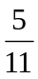，（ ）
A．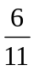 B．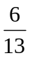 C．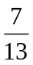 D．-
28．6，18，（ ），78，126
A．40 B．41 C．42 D．44
29．4，13，40，121，364，（ ）
A．1092 B．1094 C．728 D．1093
30．，1，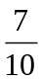，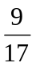，（ ）
A．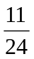 B．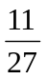 C．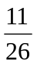 D．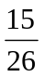
31．9，16，37，（ ），289
A．30 B．46 C．216 D．100
32．2,4，12,48，（ ）
A．96 B．120 C．240 D．480
33．1,1,2，6，（ ）
A．21 B．22 C．23 D．24
34．10，18，33，（ ），92
A．31 B．57 C．49 D．62
35．1，2，8，（ ），1024
A．12 B．64 C．36 D．81
二、数学运算。共15题。在这部分试题中，每道试题呈现一道算术式，或是表述数字关系的一段文字，要求你迅速、准确地计算出答案。你可以在草稿纸上运算。遇到难题，可以跳过暂时不做，待你有时间再返回解决它。
【例题】甲、乙两地相距42公里，A、B两人分别同时从甲乙两地步行出发，A的步行速度为3公里/小时，B的步行速度为4公里/小时，问A、B步行几小时后相遇？（ ）。
A．3 B．4 C．5 D．6
解答：正确答案为D。你只要把A、B两人的步行速度相加，然后被甲、乙两地间距离相除即可得出答案。
请开始答题：
36．2003年7月1日是星期二，那么2005年7月1日是（ ）。
A．星期三 B．星期四 C．星期五 D．星期六
37．有一个人从甲地出发到乙地，相距为S千米，他先用v的速度走了一半路程，后一半路程他用2/3v的速度前进，问他的平均速度为（ ）。
A．5/6v B．4/5v C．5/3v D．6/7v
38．有一只猴掉进15米深的井里，每天爬5米滑下4米，后一天比前一天多爬1米，且下滑距离不变，则总共需要（ ）。
A．3天 B．4天 C．5天 D．6天
39．有一个班共有学生100名，各自选一门以上的选修课，选地理的有60名，选物理的有50名，那么地理和物理都选的人数为（ ）。
A．60 B．50 C．20 D．10
40．（8．4×2．5+9．7）÷（1．05÷1．5+8．4÷0．28）的值为（ ）。
A．1 B．1．5 C．2 D．2．5
41．1999¹⁹⁹⁸的末位数字是（ ）。
A．1 B．3 C．7 D．9
42．有一个公司年末分红，在整个盈利中除去的税收，再除去的公司的经费，再把作为明年的备用金，剩下的以年末奖励来分给职工，已知职工总数为100名，且每人分到了5 000元奖金的话，这个公司的盈利总共是多少?（ ）。
A．200 000元 B．2 000 000元
C．500 000元 D．120 000元
43．某船第一次顺流航行21千米又逆流航行4千米，第二天在同一河道中顺流航行12千米，逆流航行7千米，结果两次所用的时间相等。假设船本身速度及水流速度保持不变，则顺水船速与逆水船速之比是（ ）。
A．2．5∶1 B．3∶1 C．3．5∶1 D．4∶1
44．小红把平时节省下来的全部五分硬币先围成一个正三角形，正好用完，后来又改围成一个正方形，也正好用完。如果正方形的每条边比三角形的每条边少用5枚硬币，则小红所有五分硬币的总价值是（ ）。
A．1元 B．2元 C．3元 D．4元
45．有一个边长为6米的正三角形的草地，想在其周围每隔2米种一棵树，那么可以种（ ）棵树。
A．8 B．9 C．11 D．10
46．2001年，某公司所销售的计算机台数比上一年度上升了20%，而每台的价格比上一年度下降了20%。如果2001年该公司的计算机销售额为3000万元，那么2001年的计算机销售额大约是多少?（ ）。
A．2900万元 B．3000万元
C．3100万元 D．3300万元
47．商场的自动扶梯以匀速由下往上行驶，两个孩子嫌扶梯走得太慢，于是在行驶的扶梯上，男孩每秒钟向上走2个梯级，女孩每2秒钟向上走3个梯级。结果男孩用40秒钟到达，女孩用50秒钟到达。则当该扶梯静止时，可看到的扶梯梯级有（ ）。
A．80级 B．100级 C．120级 D．140级
48．某种物质由液态m变为固态n时，体积缩小5%。若由固态n变为液态m,它的体积将（ ）。
A．增大5% B．增大5．2%到5．3%之间
C．增大4．8%到4．9%之间 D．以上三种选择都不对
49．要配制每100克含盐量17．5克的盐水7千克，需要食盐多少克?（ ）。
A．125 B．1205 C．1225 D．0．125
50．某次考试有30道判断题，每做对一道题得4分，不做或做错一道题倒扣2分，甲考生得了96分，他做错了几道题？（ ）。
A．12 B．4 C．2 D．5

第三部分 判断推理
（共45题，参考时限40分钟）

本部分包括四种类型的试题：
一、图形推理。共10题。包括三种类型的题目：
1．每道题目的左边4个图形呈现一定的规律性。你需要在右边所给出的备选答案中选出一个最合理的正确答案。每道题只有一个正确答案。
请看例题：
【例题1】
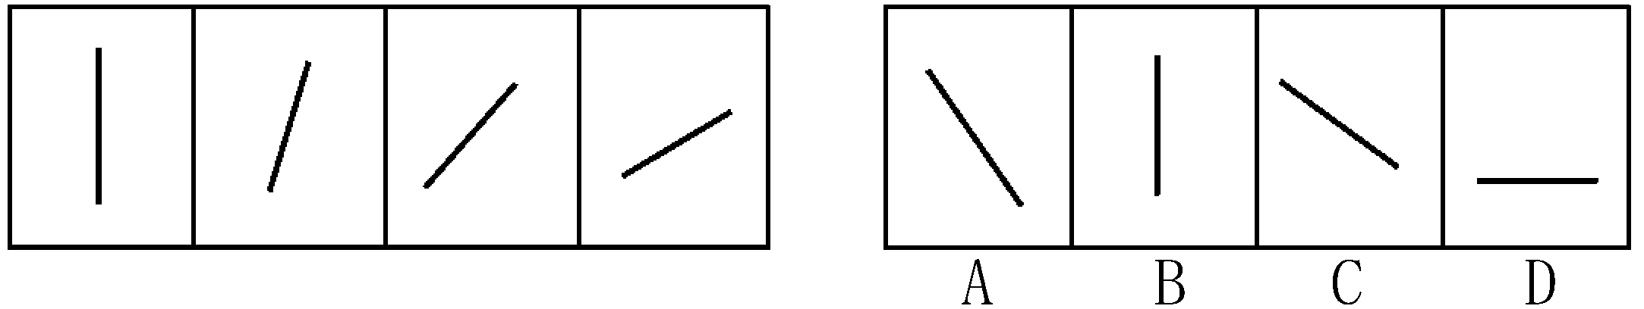
【例题2】
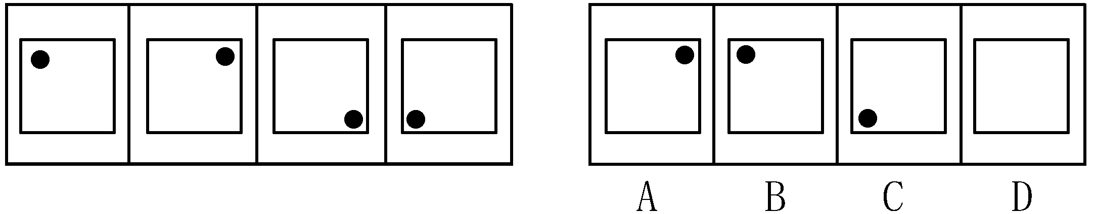
解答：在例题1中，最左边的图形中的直线是向上直立的，其后图形中的直线逐渐向右倒下。第5个图形中的直线应该恰好倒下。因此，正确的答案是D。
在例题2中，黑点在正方形中顺时针移动。在第5个图形中，应该正好移动到左上角。因此，正确答案是B。
请开始答题：
51．
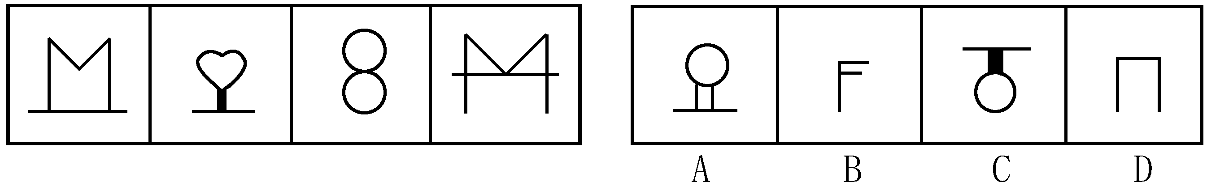
52．
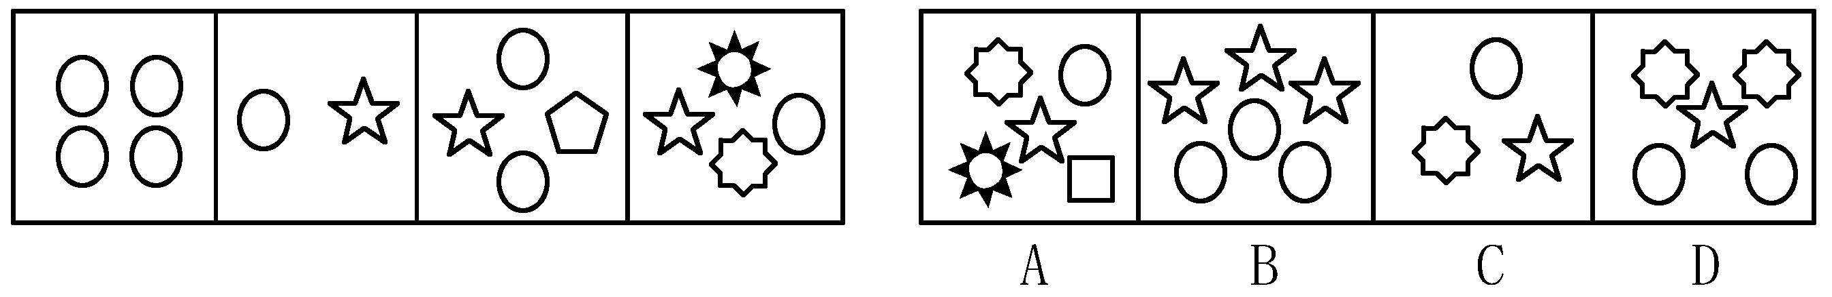
53．
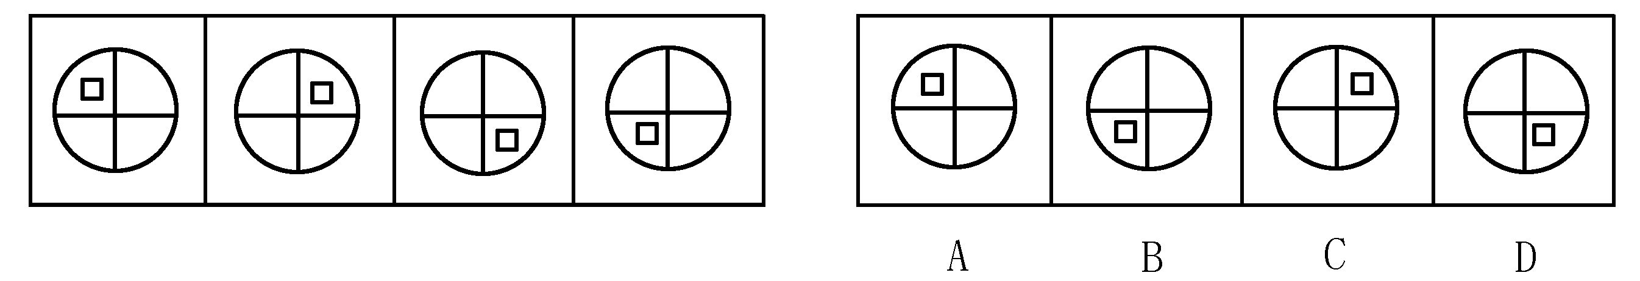
54．
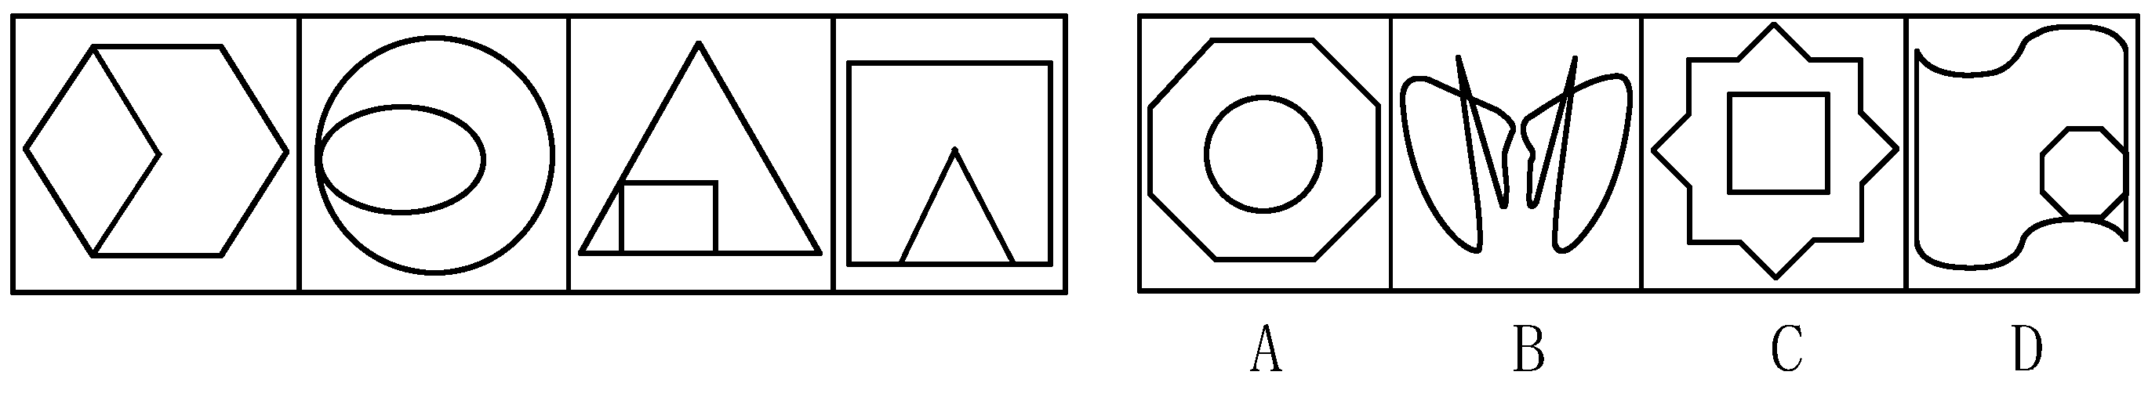
2．每道题包含两套图形和可供选择的4个图形。这两套图形具有某种相似性，也存在某种差异。要求你从四个选项中选择你认为最适合取代问号的一个。正确的答案应不仅使两套图形表现出最大的相似性，而且使第二套图形也表现出自己的特征。
【例题】
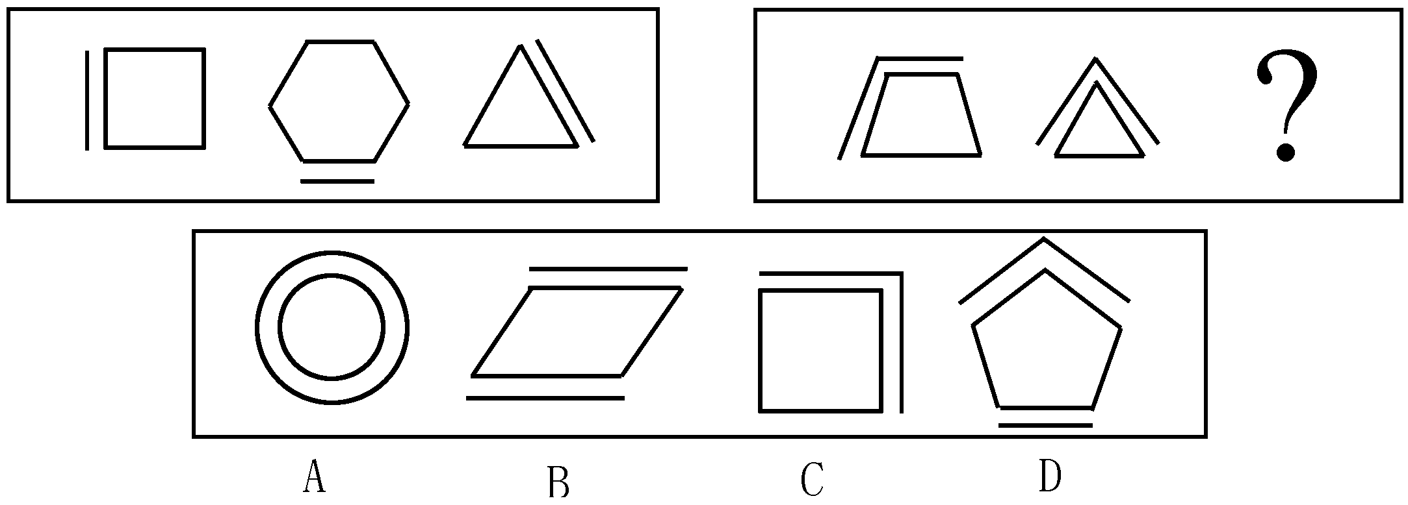
解答:正确答案为C。因为在第一套图形中多边形均有一条边双线，在第二套图形中均有二条相邻的边双线。

55．
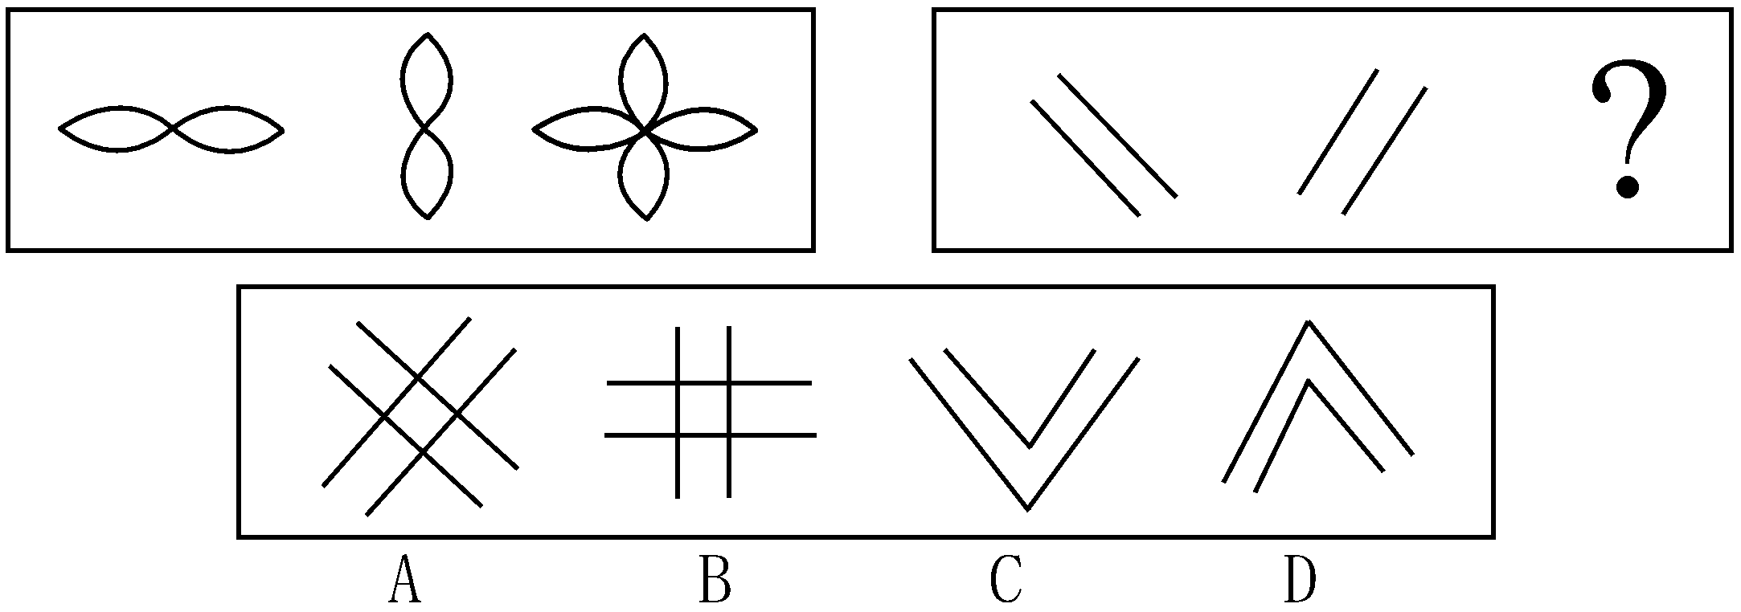
56．
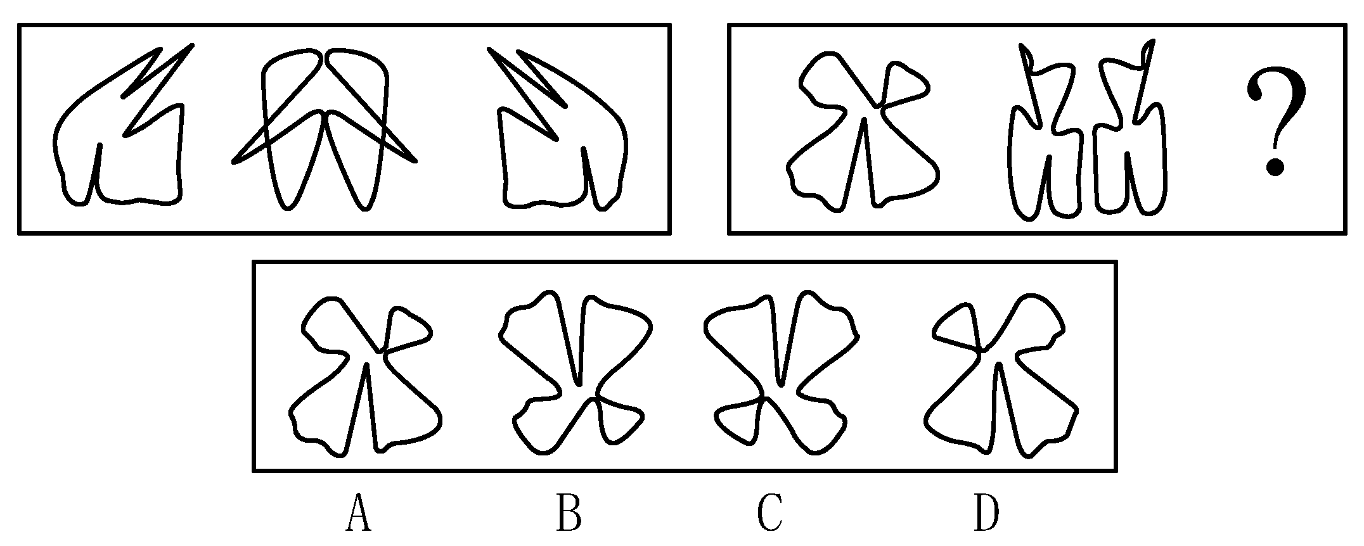
57．
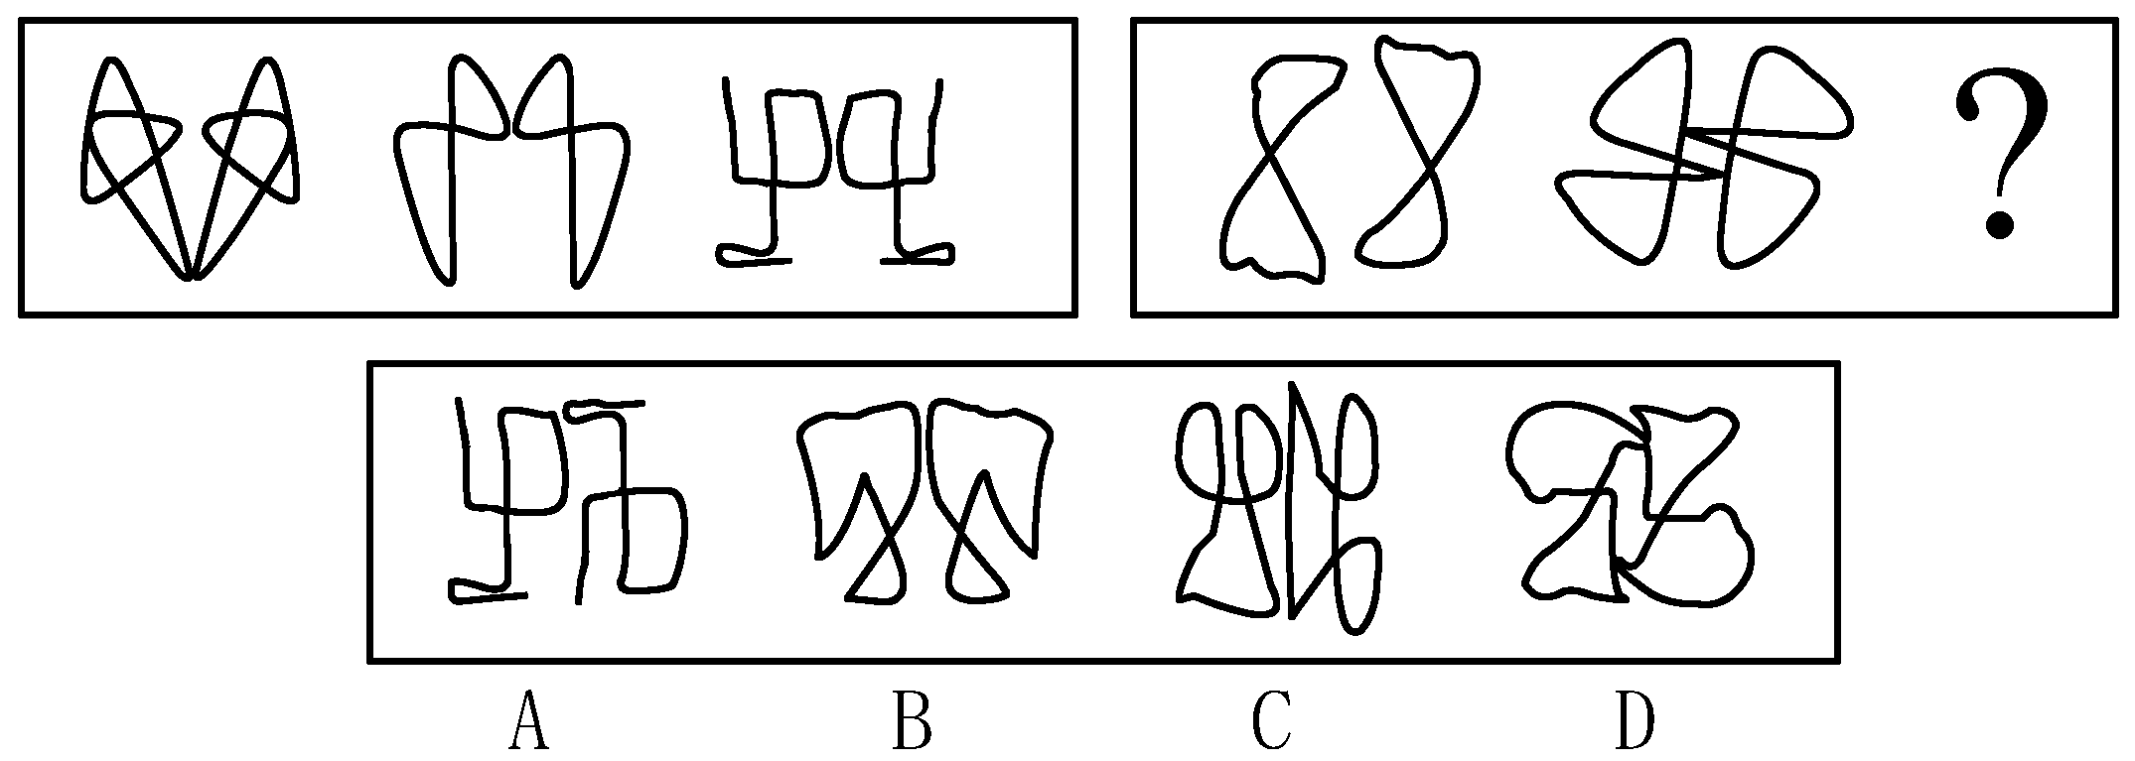
3．在右面的4个图形中，只有一个是由左边的纸板折叠而成。你需要选出正确的一个。
【例题】
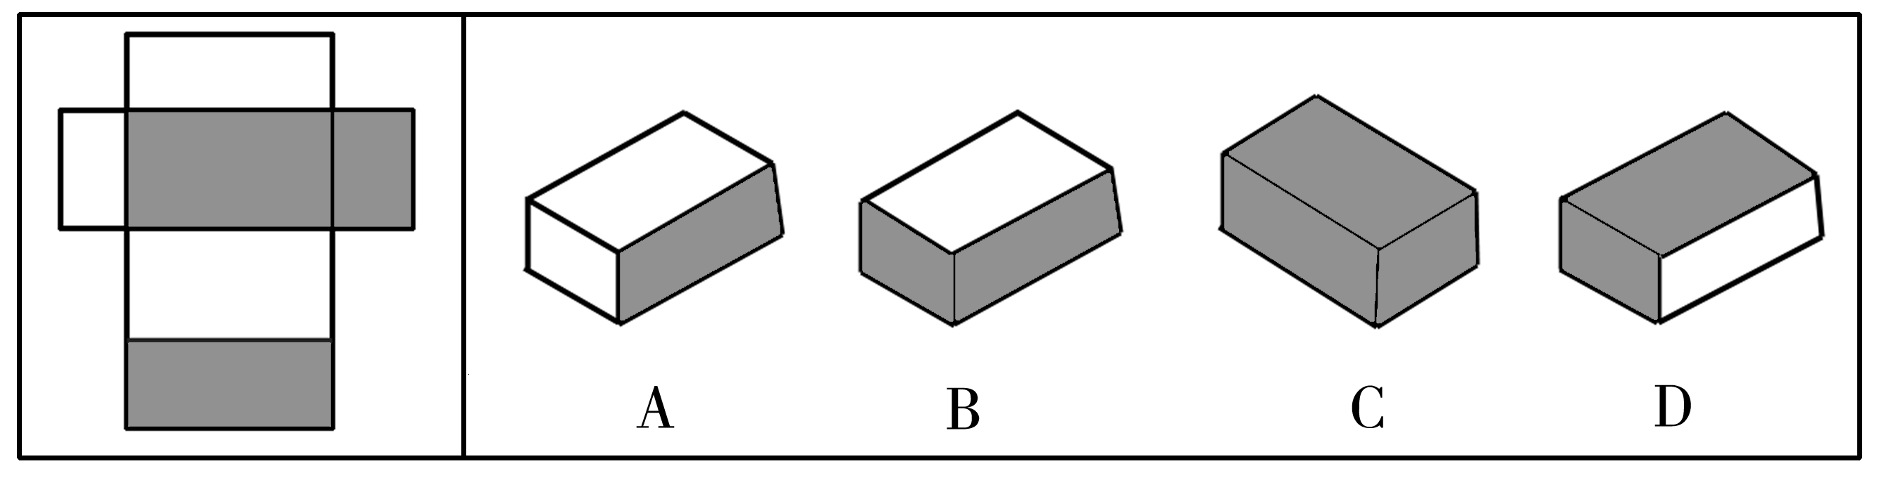
解答：在例题中，只有D可以由左边的纸板折叠而成。因此，正确答案是D。
58．
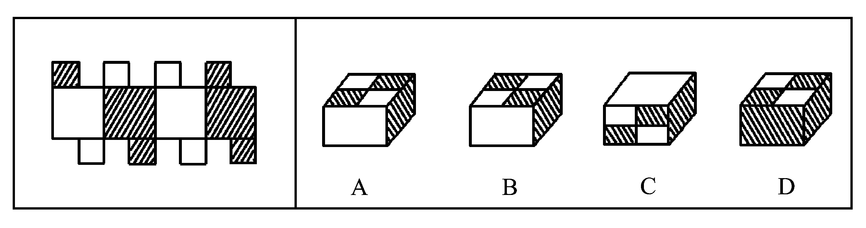
59．
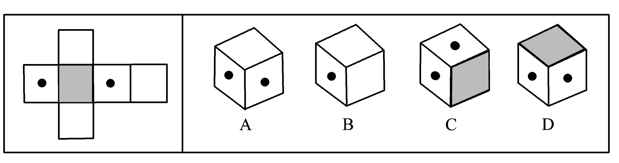
60．
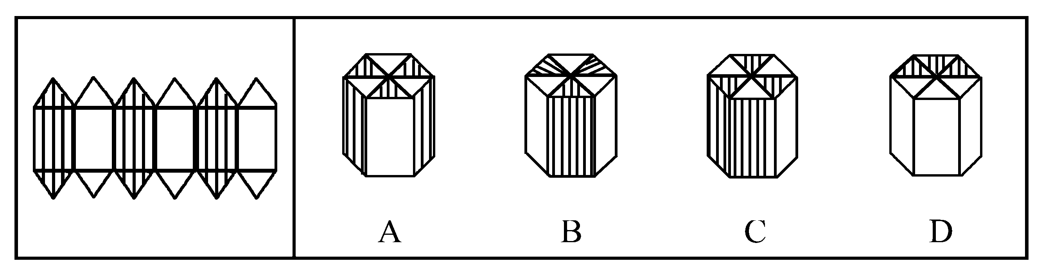
二、定义判断。共10题。每道题先给出一个概念的定义，然后分别列出四种情况，要求你严格依据定义从中选出一个最符合或最不符合该定义的答案。注意：假设这个定义是正确的，不容置疑的。
请开始答题：
61．政治社团,指的是在社会政治生活中，按照特定的利益集合在一起，有组织地参与、影响政府政策制定、变动和执行过程的社会团体。
下列不属于政治团体的一项是（ ）。
A．为了反映和维护工人群众利益，协调工人与国家、集体之间关系而建立的同业工会
B．维护和反映高校学生的利益与要求，并沟通政府与高校学生的联系的全国学联
C．每星期到教堂去的人们自发组成唱诗班
D．中国共产主义青年团
62．大气污染,指因人类的生产生活使某种物质进入大气从而导致其特性改变，使人们的生活、身体健康以及生态环境直接或间接遭受危害的现象。主要污染物有烟尘、粉尘、硫氧化物、一氧化碳、碳氢化物、放射性污染等。
下列所述属于大气污染的是（ ）。
A．韩庄农户有几十辆农用大卡车废弃在麦田里，影响了春耕时间
B．淮河水质从解放前至今，越来越差
C．兰州市上空布满了驱之不去的“阴云”，那是市郊工厂的废气
D．汽车轰鸣声弄得老王整夜没有睡好觉
63．劳动法律关系变更,指劳动者同用人单位依据劳动法律规范，变更其原来确定的权利义务内容。劳动法律关系变更一般是因发生变更工作地方、工种和工作职务的劳动法律事实而引起的。
根据以上的定义，下面哪种行为是劳动法律关系变更?（ ）。
A．东方公司会计王明因有挪用公款行为，经公司总经理办公会议讨论决定，将王明调到仓储部门做保管员
B．朝阳物业公司物业保管员陈进因盗窃公司电脑一台而被开除
C．大学应届毕业生，经过层层面试和笔试，终被用人单位录用
D．商场营业员小李与商场五年合同到期
64．情感激励法,是通过良好的情感关系，激发被管理者的积极性，从而达到提高工作效率的一种管理激励方法。
下列属于情感激励效果的一项是（ ）。
A．一名员工被怀疑私自收取顾客好处费而被责令待岗反省，他很伤心
B．职工的思想和行为得到领导赞许，产生了继续坚持下去的情绪
C．一名员工由于在大会上指责经理，被人讽刺打击、报复，感到很无奈
D．经理办公会决定，以后不允许职工在公司内谈家常事
65．国家赔偿，是指国家机关及其工作人员违法行使行政、侦察、检查、审判、监狱管理等职权，侵犯公司、法人和其他组织的合法权益并造成损害的，由法律规定的赔偿义务机关对受害人予以赔偿的法律制度。
根据上述定义，下列属于国家赔偿的是（ ）。
A．某战士因公殉职，国家追认其为烈士，并发给其家人每年1万元的抚恤金
B．工商机关因错误地吊销某个体户的营业执照，使其蒙受经济损失，因此给予一次性的2万元赔偿
C．公务员李某因丢失从邻居处借来的一条金项链，赔了人家3 000多元钱
D．国家财政每年从税收中拿出一部分用于扶贫建设
66．程序化决策,是可以确定的、在以前已经做过的决策，它们有客观正确的答案而且可以使用简单的规则、政策、数学计算来解决。非程序化决策则是全新的、复杂的、无章可循的，它们有各种各样的解决方案，而且每个方案都各有优缺点。
下列属于非程序化决策的是（ ）。
A．建筑工人施工
B．医院接收病人的步骤
C．企业中定期记录存货
D．制定公司发展战略
67．高峰体验,指的是人在追求自我实现的历程中，历经基本需求的追寻并获满足之后，在追求自我实现时所体验到的一种臻于顶峰而又超越时空与自我的心灵满足感与完美感，这种感觉只可意会不能言传。
下列不属于高峰体验的是（ ）。
A．运动员登上奥运冠军领奖台时的心理体验
B．科学家获得诺贝尔奖时的心理体验
C．观众见证人类首次踏上月球时的心理体验
D．通过十年寒窗苦读，收到理想的大学录取通知时的心理体验
68．制度化，指在定型的社会生活规范、风俗习惯、礼节仪式和政令法律纪律的基础上，人们将某种行为模式、行为规范内在化和习惯化，从而当他们以某种社会角色出现时，自觉不自觉地按这种行为模式和行为规范行事的现象。
下列不属于制度化的一项是（ ）。
A．天安门每天升国旗的时间与太阳升起的时间一致
B．以后开班会每人都必须自带凳子
C．初恋之中的他们俩隔三差五地去看电影
D．每年祭神的时候，都要从村民中选出一位主祭来念祷文，主持活动
69．合理营养，是指为了维持正常人的生理功能和从事劳动，满足机体所需要的各种能量，每人每天必须从一定数量的食物中，摄取的各种营养素数量。
下列不是合理营养目的的一项是（ ）。
A．满足人的机体所需要的各种能量
B．维持人的生理功能
C．为了北京市的天空污染物更少
D．为了给劳动者补充能量以便继续劳动
70．移民，我国公民迁往国外或国内某一地区永久定居。
根据以上定义，下面属于移民的是（ ）。
A．因公务到美国出差的公司职员
B．因业务需要到日本参加培训的职员
C．到美国留学毕业的归国人员
D．为了与在国外定居的丈夫团聚迁往国外的妻子
三、类比推理。共10题。类推两个对象的共同属性，先给你有某种关系的两个词或词组(因果、象征、特征描述、属种等)。要求从四个答案中选出一对，其间关系与给出的最为相似。
【例题】报纸：《南方周末》
正确选项为（ ）。
A．茶：铁观音 B．汗水：水
C．树：树叶 D．奶茶：咖啡
解答：正确答案为A。报纸与《南方周末》是属种关系，四个选项中茶与铁观音和汗水与水也是属种关系，但汗水与水的次序颠倒了，不能选。因此，正确答案为A。
请开始答题：
71．发奋：成功
正确选项为（ ）。
A．啤酒：粮食 B．饮料：矿泉水
C．动物：猴子 D．自满：失败
72．火车：铁路
正确选项为（ ）。
A．飞机：航班 B．大桥：河流
C．汽车：公路 D．电话：通信
73．鸟：蛋
正确选项为（ ）。
A．鱼：卵 B．橡树：杨树
C．芜菁：萝卜 D．山楂：柿子
74．石家庄:乌鲁木齐重庆：
正确选项为（ ）。
A．河北 B．上海
C．印度 D．武汉
75．马：动物
正确选项为（ ）。
A．细菌：生物 B．苹果：桃子
C．粮食：玉米 D．山羊：玩具
76．亚麻布：亚麻
正确选项为（ ）。
A．衣服：制服 B．瓷器：粘土
C．诗选：诗 D．蜥蜴：蛇
77．电脑：计算机
正确选项为（ ）。
A．公斤：千克 B．长度：公里
C．专家：学者 D．公务员：领导
78．伞骨：伞
正确选项为（ ）。
A．柱：天花板 B．树干：树
C．曲柄：引擎 D．建椽：屋顶
79．铅笔：木材
正确选项为（ ）。
A．花朵：芳香 B．喜讯：开心
C．米酒：米 D．名人：默默无闻
80．姥姥：外婆
正确选项为（ ）。
A．叔叔：哥哥 B．家庭：亲人
C．兄长：姐妹 D．爸爸：父亲
四、演绎推理。共15题。每题给出一段陈述，这段陈述被假设是正确的，不容置疑的。要求你根据这段陈述，选择一个答案。注意，正确的答案应与所给的陈述相符合，不需要任何附加说明即可以从陈述中直接推出。
【例题】对于穿鞋来说，正合脚的鞋子比大一些的鞋子好。不过，在寒冷的天气，尺寸稍大点的毛衣与一件正合身的毛衣差别并不大。这意味着（ ）。
A．不合脚的鞋不能在冷天穿
B．毛衣的大小只不过是式样的问题，与其功能无关
C．不合身的衣物有时仍然有使用价值
D．在买礼物时，尺寸不如用途那样重要
解答：只有C是可以从陈述中直接推出的，应选C。
请开始答题：
81．西欧在建立文明社会时打破了原有的氏族关系，建立了以区域为中心的政治关系。中国与西欧不同，它在建立文明社会时没有打破原有的氏族关系，相反却以氏族关系为依据，以血缘关系为纽带建立起国家制度，这样的国家是以家族的宗法关系为主干的，所
以（ ）。
A．西欧的文明比中国的文明先进
B．在中国文明里，国便是家，家就是国，家为国的本位，国是家的放大
C．西欧文明不重视血缘亲情关系
D．中国的文明比西欧的文明先进
82．香港“廉政公署”自1974年成立以来，强力肃贪，共调查2 200多件贪污、行贿案件，检控涉案不法政府官员1 355人，以香港弹丸之地，调查案件如此之多，涉及人员如此之众，但并未阻碍香港的经济发展与繁荣。可见（ ）。
A．反腐败斗争会影响经济建设
B．反腐败斗争本身是不会影响经济建设的
C．香港的贪污腐败现象十分严重
D．香港经济的发展与繁荣很大程度上要归功于其有一支廉洁高效的公务员队伍
83．作家在其晚期的作品中没有像其早期那样严格遵守小说结构的成规。由于最近发现的一部他的小说的结构像他早期的作品一样严格地遵守了那些成规，因此该作品一定创作于他的早期。
上面论述所依据的假设是（ ）。
A．作家在其创作晚期比早期更不愿意打破某种成规
B．随着创作的发展，作家日益意识不到其小说结构的成规
C．在其职业生涯晚期，该作家是其时代惟一有意打破小说结构成规的作家
D．作家在其创作生涯的晚期没有写过任何模仿其早期作品风格的小说
84．在政府与生产者和消费者的权利义务关系中，政府的权利很大，其承担的责任和义务也相对较大；生产者和消费者的权力较小，其承担的责任和义务也相对较小。因此（ ）。
A．政府在这个权利义务关系中吃亏了
B．生产者和消费者在这个权利义务关系中处于不利地位
C．从某一单一主体来看，权利与义务是对等的，不存在谁吃亏的问题
D．两个方面都吃亏了
85．在中国历史上曾相继出现过齐鲁文化、巴蜀文化、吴文化、楚文化等各具特色的区域文化，而这些区域文化的形成，一般与当地社会有势力姓氏家庭的支持分不开。在中国，姓氏家族一直在社会中占有重要地位，要弄清某个地区的文化发展情况，就必须弄清这一地区姓氏家族的变迁史，有些甚至只有借助家谱、宗祠遗址等才能解决该区域文化中的一些疑难问题。可见（ ）。
A．家族文化是区域文化的全部内容
B．家族文化是中国文化的主要内容
C．家族文化的存在是中国历史不断出现地方割据的主要原因
D．家族文化与区域文化有着密不可分的关系
86．在计算机语言中有一种逻辑运算，如果两个数同一位上都是0时，其和为零；一个为0、一个为1时或两个都是1时，其和为1。那么（ ）。
A．如果和为1，则两数必然都为1
B．如果和为0，则两数必然都为0
C．如果和为0，则两数中可能有一个为1
D．如果和为1，则两数中至少有一个为0
87．尽管新制造的国产汽车的平均油效仍低于新制造的进口汽车，但它在1996年到1999年间却显著地提高了。自那以后，新制造的国产汽车的平均油效没再提高，但新制造的国产汽车与进口汽车在平均油效上的差距却逐渐缩小。
如以上论述正确，那么基于此也一定正确的一项是（ ）。
A．新制造的进口汽车的平均油效从1999年后逐渐降低
B．新制造的国产汽车的平均油效从1999年后逐渐降低
C．1999年后制造的国产汽车的平均油效高于1999年后制造的进口汽车的平均油效
D．1996年制造的进口汽车的平均油效高于1999年制造的进口汽车的平均油效
88．德育是以理服人，重在说服、训示和灌输，这是一种单向性教育；美育则是以情动人，重在引导、启发和劝诱，它要调动学生自身的感受、体验和领悟，依靠学生精神的自我建构，来达到个性的发展和人格的完善。可见（ ）。
A．美育是一种双向互动的教育 B．德育比美育的作用大
C．有了美育，就可以不要德育了 D．美育就是让学生自己管自己
89．要对社会现象作详尽的了解、探索，就一定要走进现实社会中找资料，绝不能凭空臆度。要明白事情的因果关系，建立有关的理论，要有实质的资料，以供验证理论之用。所以（ ）。
A．从事社会研究的人，一定同时也是从事实践工作的人
B．要从事社会研究，不能不从实际工作中收集资料
C．依据实质的资料作社会研究，则不具有理论性
D．社会研究只需有实质的资料就可以了
90．西斯廷教堂天花板上米开朗基罗的壁画的清洗和修复工作是由世界上一些最好的艺术复原专家在一批国际性艺术专家和历史专家的密切监督下进行的。然而，结果产生一场争议性的风暴。大多数的现代参观者似乎已习惯于观看这些颜色已被泛黄的胶层和灰尘弄得黯淡无光，人物的轮廓线已被半个世纪以来积累的污垢弄得模糊不清的壁画了。
可见，米开朗基罗的壁画（ ）。
A．成为有关其艺术功绩剧烈争议的主题
B．受到几个世纪的冷落，直至今日
C．在最近的修复工作中被蒙上了灰尘
D．人们更喜欢原汁原味的壁画，尽管它为岁月所侵蚀，但可以从中感受到更多的享受
91．适宜的温度及其稳定的变化幅度是地球上生命存在的条件。由于在宇宙中很难找到同时具有这两个条件的其他天体，因此，地球可能是宇宙中惟一有生命的地方。
以下哪项是上述论证所假设的?（ ）。
A．其他天体的生命形态生存所需条件与地球上的生命形态所需条件相同
B．可能有不同于地球的天体具备生命生存的两个条件但无法断言
C．宇宙中其他地方不存在生命
D．温度是生命形态存在的重要条件
92．如果一个人增加日进餐次数并且不显著增加所摄入的食物总量，那么他的胆固醇水平会有显著下降。然而，大多数增加日进餐次数的人同时也摄入了更多的食物。
上面陈述支持的观点是（ ）。
A．对大多数人而言，胆固醇的水平不受每天吃的食物量的影响
B．对大多数人而言，每顿饭吃的食物的量取决于吃饭的时间
C．对大多数人而言，增加每天吃饭的次数将不会导致胆固醇水平显著下降
D．对大多数人而言，每天吃饭的总量不受每天吃饭的次数影响
93．生产过程是现实的，是以复杂的形式出现的，包括生产、分配、交换和消费的全过程。社会时代的特点是由主要的生产关系决定的，但是，以主要生产关系为中心还并存着其 他附属的生产关系。因此（ ）。
A．只有存在纯粹的生产关系，才能使一社会时代具有鲜明的特征
B．经济基础是综合的，是一社会全部生产关系的总和
C．上层建筑决定着一社会的生产关系
D．一社会时代主要的生产关系决定着该社会的一切特点
94．当一名司机被怀疑饮用了过多的酒精时，检验该司机走直线的能力与检验该司机血液中的酒精水平相比，是检验该司机是否适于驾车的更可靠的指标。
如果正确，能最好地支持上述观点的一项是（ ）。
A．观察者们对一个人是否成功地走了直线不能全部达成一致
B．用于检验血液酒精含量水平的测试是准确、低成本和易于实施的
C．一些人在血液酒精含量水平很高时，还可以走直线，但却不能完全驾车
D．由于基因的不同和对酒精的抵抗能力的差别，一些人血液酒精含量水平很高时仍能正常驾车
95．国际政治中的族际斗争不是谁是谁非的问题，而是独一无二的种族归属感与难以兼容的各种族自决梦想之间的冲突。种族归属感是客观存在的，但西方多年来倡导的民族自决 原则在很大程度上鼓励了这种归属感发展成为一种力图建立独立国家的民族意识。因此（ ）。
A．民族自决原则导致各民族都建立国家
B．所有国家都是经民族自决才建立的
C．民族自决权有利于维护各民族，特别是弱小民族的权利
D．听起来美妙的民族自决原则可能成为无休止的族际冲突的堂皇借口

第四部分 常识判断
（共20题，参考时限10分钟）

根据题目要求，在四个选项中选出一个正确答案。
请开始答题：
96．行政处罚只能（ ）。
A．对行政隶属关系的人实施
B．由公安机关执行
C．处罚公务员或公民个人，而不能处罚单位或组织
D．是国家特定行政机关对违反行政法的个人或组织依法采取的惩罚情况
97．甲、乙双方签订了货物买卖合同，由甲方向乙方提供货物。后经甲方同意，乙方将合同中的权利、义务转给丙。这样，法律关系的（ ）就发生了变更。
A．主体、客体 B．内容 C．客体 D．主体
98．委任状、逮捕证、营业执照都属于（ ）。
A．规范性法律文件 B．非规范性法律文件
C．司法机关公文 D．证据
99．全国人大常委会的重要日常工作，由（ ）处理。
A．专门委员会 B．委员会 C．委员长会议 D．秘书长
100．社会主义法同一切剥削阶级法的一个根本区别，就在于社会主义法体现了（ ）。
A．阶级性与社会性的统一 B．阶级性与人民性的统一
C．阶级性与强制性的统一 D．阶级性与规范性的统一
101．下列关于行政裁决特征的表述，（ ）是不正确的。
A．行政裁决的对象是特定的民事、刑事纠纷
B．行政裁决的主体是法律授权的特定行政机关
C．行政裁决在形式上具有准司法性
D．行政裁决在效果上具有强制性
102．在社会主义现代化建设的新的历史时期，统一战线称为（ ）。
A．社会主义统一战线 B．爱国统一战线
C．民族统一战线 D．广泛的统一战线
103．在行政诉讼的执行措施中，不可以对行政机关采取（ ）。
A．划拨 B．查封 C．扣押 D．司法建议
104．作为调节社会经济运行的一种重要经济杠杆，提高税率通常将（ ）。
A．提高政府的财政收入 B．抑制投资，有利于防止经济过热
C．刺激消费 D．提高税收管理的效率
105．合伙合同存续期间，合伙人以外的第三人要求入伙，关于法律是否允许的问题下列表述哪项是正确的?（ ）。
A．依合伙合同的约定决定是否允许
B．不允许。因为合伙合同是基于合伙人间的信任关系而存在
C．合伙合同有约定的，依合同处理，无约定的，须全体合伙人一致同意
D．合同有约定的依约定处理，无约定的，须经全体合伙人过半数同意
106．市场机制作用得到充分发挥的前提是（ ）。
A．政府放弃宏观控制 B．政府加强宏观调控
C．完备、统一的市场体系 D．计划与市场相结合
107．有限责任公司的股东对公司负有责任，是指（ ）。
A．股东以购买的股票为限 B．股东以出资额的收益为限
C．股东以其财产额为限 D．股东以出资额为限
108．历代帝王在选才时往往把“忠”、“德”放在第一位，这是因为（ ）。
A．有“德”的人很有才能
B．有“忠心”的人绝不会叛变
C．历代帝王非常死板，只看重人才的一方面
D．有利于巩固统治
109．“科学技术是第一生产力”是谁提出的观点（ ）。
A．马克思 B．江泽民 C．毛泽东 D．邓小平
110．下列不属于我国最早的经济特区的是（ ）。
A．厦门 B．福州 C．珠海 D．汕头
111．中国彩电业目前困难重重，原因是（ ）。
A．电脑业的发展 B．经营不善
C．大量重复生产，盲目竞争，市场趋于饱和 D．生产效率低下
112．中国的庄子说：“是亦彼也，彼亦是也。”这是一种（ ）。
A．普遍联系的观点
B．变化发展的观点
C．只见联系不见区别的相对主义观点
D．只见区别不见联系的形而上学观点
113．唯心主义运动观的根本错误就在于（ ）。
A．否认物质是运动的 B．割裂了绝对运动和相对静止的关系
C．否认静止是运动的特殊状态 D．否认运动对于物质的依赖性
114．全国人大开展工作的基本形式是（ ）。
A．组成代表团视察工作 B．组成特定问题调查委员会
C．召开全国人大会议 D．听取全国人大常委会的工作报告
115．下列有关我国国家公务员的论述，正确的一项是（ ）。
A．国家公务员就是我国行政机关的一切工作人员
B．国家公务员包括行政机关、司法机关中执行国家公务的人员
C．国家公务员分为政务类公务员和业务类公务员
D．国家公务员分为各级人民政府组成人员的公务员和一般公务员

第五部分 资料分析
（共20题，参考时限20分钟）

所给出的图、表或一段文字均有5个问题要你回答。你应根据资料提供的信息进行分析、比较、计算和判断处理。
请开始答题：
一、根据下列文字材料回答116～120题。
国泰摩托募集大量资金，主要用途：（1）投资4 883．6万元用于冲压生产线技术改造，年创效益1 475万元。（2）投资4 958．5万元用于焊接生产线技术改造，年创效益1 980万元。（3）投资4 957．9万元用于发动机箱体、箱盖生产线技术改造，年创效益2 039．29万元。（4）投资4 955．3万元用于发动机曲轴连杆生产线技术改造，年创效益2 376．5万元。（5）投资4 850．5万元用于塑料注塑成型加工生产线技术改造，年创效益1 980万元。
116．在（1）～（5）中哪一项投资最大？（ ）。
A．（1） B．（2） C．（3） D．（4）
117．在（1）～（5）中，哪一项创效益最少？（ ）。
A．（1） B．（2） C．（3） D．（5）
118．总共投资多少？（ ）。
A．24 605．8万 B．19 853．6万
C．27 632．4万 D．21 672．4万
119．年创效益共为多少？（ ）。
A．9 850．79万 B．8 972．56万
C．9 349．27万 D．9 172．38万
120．年创效益占投资额的比重为多少？（ ）。
A．40% B．37．2% C．43．1% D．51．2%
二、根据下面的统计表回答121～125题。
1995年我国主要经济区生产力布局
地 区 名 称 | 面积（万平方公里） | 人口数量（亿） | 地区国民生产总值（GNP）占各区总和的比重（%）
长江三角洲地区 | 33 | 1．68 | 20
环渤海地区 | 112 | 2．40 | 22
中 部 地 区 | 87．1 | 3．08 | 14
珠江三角洲地区 | 29．9 | 0．98 | 13
西 南 地 区 | 142 | 2．43 | 11
东 北地 区 | 124 | 1．13 | 15
西 部 地 区 | 307 | 0．82 | 5

121．各地区中人口密度最大的是（ ）。
A．西南地区 B．中部地区
C．长江三角洲地区 D．珠江三角洲地区
122．各地区中，人均国民经济生产总值最高的是（ ）。
A．长江三角洲地区 B．珠江三角洲地区
C．环渤海地区 D．西部地区
123．长江三角洲地区国民生产总值是西部地区的（ ）。
A．4倍 B．5倍 C．6倍 D．7倍
124．1995年，中、西部地区国民生产总值（GNP1）和长江三角洲地区的生产总值（GNP2）相比（ ）。
A．GNP1=GNP2 B．GNP1＞GNP2
C．GNP1＜GNP2 D．无法确定
125．（ ）两个地区的国民生产总值的和正好与长江三角洲地区的生产总值相同。
A．中部和西部 B．珠江三角洲和西南
C．环渤海和西部 D．东北和西部

三、根据下图回答第126～130题。
126．除了怀孕与哺乳期的妇女，个体在（ ）年龄段对钙的需要量最大。
A．青少年 B．成人
C．更年期 D．怀孕与哺乳的妇女
127．成人对钙的实际摄入量是应该摄入量的（ ）。
A．20．28％ B．45．13％ C．61．59％ D．43．75％
128．（ ）年龄段的人实际摄入钙的量最低。
A．儿童 B．成人 C．更年期 D．青少年
129．青少年与哺乳期妇女相比（ ）。
A．前者比后者的钙营养状况好 B．后者比前者的钙营养状况好
C．两者的钙营养状况均良好 D．前者与后者的钙营养状况一样好
130．比较各年龄段的钙营养状况（ ）。
A．儿童优于成人 B．青少年优于哺乳期妇女
C．儿童优于哺乳期妇女 D．以上答案均不正确
四、根据下面的统计表回答131～135题。
某大专院校教师情况
类别  年度 | 老年 |  | 中年 |  | 青年
类别  年度 | 男 | 女 | 男 | 女 | 男 | 女
1996 | 120 | 60 | 240 | 120 | 100 | 40
1997 | 210 | 40 | 320 | 200 | 200 | 120
1998 | 300 | 150 | 400 | 270 | 320 | 280

131．该校教师最多的是哪一年?（ ）。
A．1996 B．1997 C．1998 D．不清楚
132．哪一年青年男教师的增长幅度最大?（ ）。
A．1996 B．1997 C．1998 D．不清楚
133．1996年到1998年，该校哪一个年龄段的男教师人数增加最多?其增长率为多少?（ ）。
A．老年200% B．中年167%
C．青年220% D．中年233%
134．该校1997年男女教师的比例为多少?（ ）。
A．2∶1 B．2．1∶1 C．1．5∶1 D．不清楚
135．下面说法正确的是（ ）。
A．1997年男教师最多
B．1998年女教师最少
C．1997年中年男教师比1996年多80人
D．1998年青年男女教师的比例为1．5∶1注意：

---卖家唯一联系QQ：99862699，做题遇到困难可以及时和客服联系，我们会尽可能帮助大家。

为回馈各位买家，本店已经开通 考试专用交流qq群，群号236250348，我们会不不定期在群里上传更多更新的习题、真题、模拟卷。祝大家考试成功！---加群时请注明购买时的旺旺用户名，否则不予通过

参考答案及解析
第一部分 言语理解与表达
1．B 【解析】题意说的是对精神的追求越来越占重要位置，在这个前提下，满足精神追求调动人们提高经济效益的积极性和主动性，A选项的说法太绝对，C、D明显的和题意不符，故选B。
2．B 【解析】题目中明显提到“……就业难……，而且会严重影响学校的整体形象”，故选B。
3．B 【解析】题目中提到“它要求对公认为完美无缺的定论持怀疑和批评态度，富于挑战性地对待传统和习惯的思维模式”，故选项B最符合原文，A选项对“已知的矛盾”的揭示是错的，C选项中“李四光所用过”的是错误的。
4．C 【解析】本片段开篇点题，即“人的尊严就在于有思想”，然后说明有了思想以后的表现。故选C。
5．C 【解析】通过三年前和现在的对比说明她曾经家庭幸福美满，但现在离婚了。故选C。
6．C 【解析】本片段主要阐述了“用碘一定要适量”的观点，故选C。
7．C 【解析】这段话的重点是第一句话，即“将文化资源全面推向市场，使少数民族传统文化成为市场运行大环节中的一个有效组成部分”。后面几句话是在对第一句话进行阐释，选项C最切合题意。
8．C 【解析】这段话的重点是最后一句“没有生产力的发展，就不会有人权问题的产生。”即从原始社会到奴隶社会，是生产力的发展导致了人权要求的产生，故正确答案为C。
9．B 【解析】B选项明显错误，因为一本小说它不可能自己交代自己“结构松散”。
10．C 【解析】用排除法，A选项中福特总统是作为失败的例子举出的，B选项中“惟一”使用太过绝对，与题目中的“首要”相冲突，D项是题目中明白的说了卡特竞选时“经济情况不好”。
11．C 【解析】题干中第一句和第二句的意思是:好的科普文章对于作家文笔的依赖，第三第四句则是指明科学的发展为文学提供了素材，将两部分的意思结合起来考虑，就应该选择C。A和D都只反映了题干的一部分意思，而文中也并没有强调说文学和科学的互相激励作用，因而都不能入选。
12．A 【解析】显然，题干所寻找的是宾语“基本功训练的凭借”一词在题干中的主语。通过分析可知，B、C和D选项都只是题干中的宾语，不能用来说明同是宾语的“基本功训练的凭借”一词，题干
的真正主语是“选进语文教材”的各类文章，因此选A。
13．A 【解析】这段话从文学艺术、上层建筑和生活习俗、社会心理和文化特征等方面说明宗教对各种文化形态的影响，故选A。
14．D 【解析】片断第一句话讲居民委员会和村民委员会与基层政权的关系，第二句话讲它们的结构、功能，所以选D。
15．C 【解析】材料的主旨是要说明，人们在投资开始时，往往没有将时间和金钱成本即“沉默成本”计算在内，所以决策时不忍放弃。故选择C项。
16．A 【解析】本题可以使用排除法。首先是D项文章中只提到国家已经决定和“将”对农民进行技术培训，显然培训还没有完全开始，因此不能使用肯定的语气；C项所表达的意思虽然正确，但是涵盖的意义太过广泛，与题干不能贴切，故不能选；B项虽然也是题干表达的内容，但其很显然只是一个因素而不是最终的结论。
17．D 【解析】题干中已经详细的指出了成功的美容给女性带来的变化，用“与此同时”这一带有转折意味的词语，显然是要对其负面的影响作出论述，因而要选D。
18．C 【解析】本片段主要介绍了多媒体的优点和多媒体系统的应用。故答案为C。
19．B 【解析】排除法。A项由于电塔工程在“要建”的时候就进入了听证程序，可见还 没能正式开工；C项从“一片反对的声浪”就可以推导出这一工程受到大多数公民的反对；D项文中提到“类似颐和园的众多风景名胜”，可见受到威胁的不仅仅是颐和园。这三项都可以推断出来，只能选B。
20．D 【解析】从片段的后半部分“经济改革超前而其他方面的改革滞后所造成的社会心理和社会道德的差异，已经开始教育我们了”可以看出经济改革和其他方面改革的不平衡已经开始给我们的社会带来了值得重视的问题。故答案为D。
21．C 【解析】从题干分析，题干的前两句是说明群众对于官员的监督是可能存在误区的，由此推导出（第三句和最后一句）：只有把群众评议和上级评议结合起来，才能保证评议的合理和真实性。由此可见，题干主要表达的意思是怎样才能对官员形成有效的监督，故选C。A和B都只表达了前两句话的意思，不能选，D所表达的意思脱离了“对官员进行监督”这个主题，也不能选。
22．D 【解析】A项文中指出所在国必须保证遗产的真实性和完整性；B项世界遗产的价值第一层就是科学研究，所以推论正确；C项文中提出对于遗产的保护还有“诸多不尽人意的地方”，推论也正确。
23．C 【解析】从“但以下要点可以使应聘者提高应试能力，增加成功率”可以推知下面的内容一定是围绕一些可供借鉴的应试要点展开的。故答案为C。
24．B 【解析】原文共两句话，通常“因此”后面表示分析结果的语句是全文的中心句。所以原文的中心是改革支农资金分配使用的方式，充分发挥财政资金投入对产业结构优化的带动作用。故正确答案为B。
25．D 【解析】这段话先指出片面强调经济决定作用的不良现象，进而指出否定精神文明相对独立性或差异性的后果。由此可知这段话的主要论点是在实践中出现的否认精神文明的相对独立性的认识影响了社会主义事业的全面进步。选项A、B只是说明了现象，未指出问题的实质。选项C意思错误，故正确答案为D。

第二部分 数量关系
一、数字推理
26．D 【解析】此数列的规律为：前面相邻两项之和减去1得到下一项，依此规律，答案为D。
27．B 【解析】此数列的规律为：分子是首项为2,公差为1的等差数列;分母是首项为5,公差为2的等差数列。第偶数个项的符号为负,第奇数个项的符号为正,故答案为B。
28．C 【解析】该数列前后两项的差为6的倍数,且倍数成二级等差数列,故答案为C。
29．D 【解析】13=4×3+1，40=13×3+1，121=40×3+1，364=121×3+1，则空缺项为：364×3+1=1093。
30．C 【解析】1可化为，可以看出分子为奇数列，分母为前一项分子、分母之和。
31．D 【解析】后一项减前一项得到7，21，63，189（等比数列），括号内应填100。
32．C 【解析】2=1×2，4=2×2，12=3×4，48=4×12，由此可见，每个数都是由相邻的前面的数乘以自己所排列的位数，所以第5位数就应该是5×48=240。
33．D 【解析】数列中后一个数字与前一个数字之间的商形成一个等差数列：1÷1=1，2÷1=2，6÷2=3，以此类推，第5个数与6之间的商应该是4，所以6×4=24。
34．B 【解析】后一项减前一项得到8，15，24，35（平方数列减1的形式），括号内应填57。
35．B 【解析】后一项与前一项的比得到2，4，8，16，所以括号内应填64。
二、数学运算
36．C 【解析】2003年7月1日至2005年7月1日相差天数为731天，每星期为7天，731/7=104还余下3天。所以在周二的基础上加三天，为周五。故选C。(注：2004年为闰年共366天)
37．B 【解析】将S设为2，则前一半路程用时为1，后一半用时为，2÷（1+）=。
38．C 【解析】可知第一天前进1米，第二天前进2米，第三天前进3米，第四天前进4米，第五天到达。
39．D 【解析】计算式为（60+50）-100=10。
40．A 【解析】计算过程中利用4×25=100，15×5=75等数学常识。
41．A 【解析】本题可用举例法。通过分析可知，偶数个的1999相乘，末尾数字都是1，奇数个则为9。
42．B 【解析】设单盈利为x即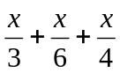+50（万元）＝x；解得x＝200（万元）。故选B。
43．B 【解析】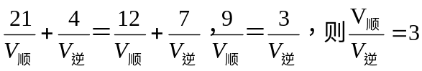。
44．C 【解析】设三角形每条边X，正方形为Y，那么Y=X-5,同时由于硬币个数相同，那么3X=4Y,如此可以算出X=20，则硬币共有3×20=60个，硬币为5分硬币，那么总价值是5×60=300(分)，得出结果。
45．B 【解析】如果三边是相互独立的，可知每边可栽四棵树分别在始点、第二米、第四米、终点。当三边组成三角形时，每条边的始点都成为每一条边的终点，即三个顶点都重复了一次。所以共可栽3×4-3=9（棵）。
46．C 【解析】对一商品价格而言，如果上涨X后又下降X，求此时的商品价格是原价的多少？或者下降X再上涨X，求此时的商品价格是原价的多少？只要上涨和下降的百分比相同，我们就可以运用简化公式1-X2。但如果上涨或下降的百分比不相同时则不可运用简化公式，需要一步一步计算出。对于此题而言，计算机台数比上一年度上升了20%，每台的价格比上一年度下降了20%，因为销售额=销售台数×每台销售价格，所以根据乘法的交换律我们可以看作是销售额上涨了20%又下降了20%，因而2001年是2000年的1-（20%）²=0．96，2001年的销售额为3000万，则2000年销售额为3000÷0．96≈3100，所以选择C。
47．B 【解析】男孩所走的台阶数为40×2=80，女孩所走的台阶数为50/2×3=75，那么电梯的速度就应该为（80-75）/（50-40）=0．5，电梯所经过的台阶就为40×0．5=20， 电梯经过的台阶加上男孩经过的台阶，就是电梯的台阶数，即100级。
48．B 【解析】m,n的相互转化中，体积的变量是一定的。因为m＞n，所以由固态变为液态的增大量大于5%。
49．C 【解析】100克盐水中含盐17．5克，故1千克盐水中含盐175克，7千克中含盐175×7=1225(克)。
50．B 【解析】做对一道可得4分，如果没做对反而扣2分，这一正一负就差了6分。30道题全做对可得120分，而现在只得到了96分，意味着差了24分，用24÷6=4即可得到做错的题。

第三部分 判断推理
一、图形推理
51．C 【解析】本题为新题型中较特别的一种，用直尺挡住左图第一个图的左半边可发现该图为1，以此类推为2,3，4。可知下图规律为5，观察右图只有C项按此规律可推知。故选C。
52．A 【解析】图形的形状数目，除圆以外为1、2、3、4递增规律变化，故选A项。
53．A 【解析】图形中小方块是按顺时针方向在四个区域运动，所以到第五个图形时应该运动到A的位置。
54．D 【解析】前四个图形有两个特点：一是都是大图形中套小图形，二是小图形有部分与大图形相重合，由此观察选项，只有D符合。
55．A 【解析】图三为图一、二的结合。
56．D 【解析】观察图形可以发现，图形的规律是由左往右依次翻转，故推断出答案为D。
57．D 【解析】观察左图可知为左右对称。右图前两个为翻转后的对称图形，故选D。
58．B 【解析】
59．B 【解析】观察图形可以发现，左边图形中的两个小黑点在拼接之后应该位于相对的两个平面上，排除A、C、D项，故答案为B。
60．B 【解析】观察图形可以发现，只有B可以由左边的纸板折叠而成。

二、定义判断
61．C 【解析】按照题意，政治社团应该是相对于社会政治生活而言的，必须要参与或影响政府政策的制定、变动和执行过程。显然，唱诗班不是政治生活中的组织，也不能够参与、影响政府政策的制定、变动和执行过程。故选C。
62．C 【解析】按照题意，大气污染必须有污染物进入大气并使其特性改变。A项的废弃大卡车影响耕种，属于固体废弃物污染；B项水质变坏，是水污染；D项噪音影响周围居民生活，属于噪声污染。这三项都是没有“进入大气并改变其性质的污染物”，只有C项的废气影响了兰州市的大气特性，是大气污染。
63．A 【解析】根据题意，劳动法律关系有以下几个要素：①依据劳动法律规范；②变更权利义务内容；③这个权利义务内容是原来确定的；④一般由变更工作地方、工种和工作职务引起。据此，B项保管员由于出现了违法行为，公司与他结束了劳动法律关系，而不是变更；C项大学生原来和公司没有确定的权利义务关系；D项营业员与商场的合同到期，下面的行为尚不明确，这本身并不构成劳动法律关系变更。只有A项是原来确定的权利义务关系的变更。故选A。
64．B 【解析】情感激励的效果应该是调动了工作的积极性，而不是伤害了工作热情，而且应该是以建立良好的情感关系来达到。A、C、D三项完全违背了这两个条件，故应选B。
65．B 【解析】从题中定义可知，国家赔偿有三个特点：一是国家机关及其工作人员必须违法行使职权，二是必须侵犯到了公司、法人和其他组织的合法权益且造成损害，三是赔偿义务机关予以赔偿。A项不符合三个特点，C、D项不属于国家赔偿，只有B项符合题中定义。
66．D 【解析】建筑工人施工、医院接受病人、企业定期记录存货，都是有一定的规则和政策来依循的，都属于程序化的决策，只有制定公司发展战略是可以有各种各样的方案的，因此选D。
67．C 【解析】高峰体验是指本人在追求之后达到自我实现的顶峰时所获得的感觉，运动员获得奥运金牌、科学家获诺贝尔奖、收到理想大学通知书的感觉，都属于这种体验，而观众观看人类登上月球，只是站在旁观者的角度，而没有亲身实现这种追求，所以不能算是高峰体验。
68．C 【解析】选项A、B、D明显符合“制度化”的定义，故答案为C。
69．C 【解析】定义中明确提出了合理营养的三个目的：①是为了维持正常人的生理功能；②是为了维持正常人继续从事劳动的能力；③是为了满足机体所需要的各种能量。在四个选项中，只有选项C不是合理营养的目的。
70．D 【解析】移民是指我国的公民迁往国外或国内某一地区永久居住。只有D项是符合定义要求的，选项A、B都是暂时出差到国外，不满足永久居住的条件；选项C是指我国公民出国留学后归来，并没有迁往国外或国内的某一地区永久居住，故也与定义不符合。因此选D。
三、类比推理
71．D 【解析】题干中的两个词是因果关系，选项中只有“自满”与“失败”能构成这种关系，故选D。
72．C 【解析】题干中的两词是物体与其运动场所的关系，即“火车”是在“铁路”上行驶的，选项C中的“汽车”是在“公路”上行驶的，与题干最相贴切，故选C。
73．A 【解析】题干中的两个词是事物的出处与事物的关系，选项B、C、D都是同一属性下的两个相互并列概念，只有“鱼”、“卵”的关系与题意相符，故选A。
74．B 【解析】题干中的“石家庄”与“乌鲁木齐”都是省会，城市而所给题中的“重庆”是一个直辖市，选项中A是一个省，C是一个国家，D是一个省会，只有B“上海”与“重庆”都是直辖市，故选B。
75．A 【解析】题干中“马”属于“动物”类。选项A中的“细菌”则属于“生物”类，都属于构成部分与整体的关系，故选A。
76．B 【解析】题干中的两个词是物品与制作材料的关系，选项中“粘土”是做“瓷器”的材料，与题干的关系相符，故选B。
77．A 【解析】题干中的两词是同一个事物的两个不同名称，“计算机”俗称电脑，选项A中“千克”的另一个称呼是“公斤”，与题干要求相符，故选A。
78．B 【解析】从题干我们可以知道，伞骨和伞是一种归属关系，伞骨是伞的一部分。从四个选项来看，只有树干和树是一种归属关系，所以答案应选B。
79．C 【解析】题干中的两个词表示为物品与其制作材料的关系，选项中“米”经过发酵后可制作成“米酒”，故选C。
80．D 【解析】题干中“姥姥”与“外婆”是对同一个人的不同称谓，选项D中的“爸爸”和“父亲”都是对一个人的不同称谓，口语中常用“爸爸”，“父亲”多用于书面语言中，故选D。
四、演绎推理
81．B 【解析】陈述中没有做两个文明之间的比较，所以A、D不正确；陈述中只说西欧在建立文明社会时打破了原有的氏族关系，并没有说西欧文明不重视血缘亲情关系，所以C不正确；由陈述中还可知，中国文明社会是以家为依据和纽带建立起来的，因此可以得出结论，家为国的本位，国是家的放大，故B正确。
82．B 【解析】由陈述明显可以得出结论，反腐败斗争是不会影响经济建设的，故B正确；A与陈述相反，排除A；C中说法正确，但只是陈述的一个方面，是片面的，排除C；陈述中提到香港贪污腐败案件多，人员众，并未提及有一支廉洁高效的公务员队伍，故D也可以排除。正确答案为B。
83．D 【解析】本题可使用排除法。要选择论述所依据的假设，那么这个假设应该与题干中论述的说法一致。A项的说法与题干第一句话就矛盾，显然错误；B项题干中只说明作家的晚期小说没有严格的遵守小说结构的成规，并不意味着作家就意识不到这种成规的存在，B也不能选；C项题干中并没有说明同时代其他作家的情况，故C也是不能选的。
84．C 【解析】由陈述可知权利与义务成正比例关系，权利大则义务大，权利小则义务小，所以C为正确答案。从陈述中不能直接推出哪一方面吃亏的问题，因此A、B、D可以排除。
85．D 【解析】此题可用排除法。区域文化虽然离不开家庭的支持，但也并不说明家族文化是区域文化的全部内容，排除A；从陈述中亦无法得出家族文化是中国文化的主要内容的结论，排除B；家族文化与地方割据之间无因果关系，排除C。故正确答案为D。
86．B 【解析】由陈述可推知①0+0=0，②0+1=1，③1+1=1。由②可知A不正确，由①可知C不正确，由③可知D不正确，只有B为正确答案。
87．A 【解析】从题中看出，1999年之后，国产汽车的平均油效没有变化，但是国产汽车与进口汽车的平均油效之间的差距在不断的减小，这只能说明进口汽车的平均油效在不断的降低。由此可以判断，B错误而A正确；C项从题干的第一句话可以判定，到1999年，国产汽车的平均油效是低于进口汽车的；D项在题干中没有提到，也无法推断，因此不选。
88．A 【解析】“德育比美育的作用大”，或“有了美育，就可以不要德育”都不能直接从陈述中得出结论，因此，B、C可排除；而美育是“让学生自己管自己”和“学生自我建构”两方面的互动，故A正确，D不全面。
89．B 【解析】这段陈述阐述的中心是：要作理论的研究，必须走进现实找资料。由此可得出结论，要从事社会研究，不能不从实际中收集资料，故B为正确答案。其他选项不能从陈述中直接得出。
90．D 【解析】本题采用排除法。由这段陈述可知“清洗和修复工作产生了争议”，故A不正确；由“半个世纪以来的污垢”可知C不正确；B则无法从本题中找到依据；只有D符合“人们习惯于观看这些”的陈述，所以D为正确答案。
91．A 【解析】由题意知，具备生命生存条件的其他天体不存在，因此，B项不成立；由题中“可能”一词可知C项的论断不准确；又由于生命存在应同时具备适宜的湿度和稳定的变化这两个条件，故D项不正确。而A选项符合题中所述论证。
92．C 【解析】由题干可知，胆固醇水平下降需要两个条件：第一是增加每天进餐的次数，第二个是每天摄入的食物总量不变，也就是说要“少吃多餐”，两个条件缺一不可，但是由于大多数人在多餐的同时，也“多吃”了，所以他们的胆固醇水平并不能降低。根据这个推理，A、B、D项说法有误，C项正确。
93．B 【解析】由陈述“社会时代的特点是由主要的生产关系决定的，但是，……”可知没有纯粹的生产关系，一个社会时代的特征是由主要生产关系决定的，并非纯粹的，排除A；陈述中并未涉及“上层建筑”和“社会的一切特点”，排除C、D；结合哲学知识，可知生产关系属于经济基础，参照陈述，可知主要生产关系和附属生产关系构成社会的生产关系总和并构成经济基础，故正确答案为B。
94．D 【解析】本题主要是寻找支持论点的论据。题干中的论点是“检验司机走直线的能力是检验其是否适于驾车的最可靠的指标”，A项显然与这一论点相悖，而B项显然是违背常识的，C项的说法也明显与论点相左，所以只能选D项血液酒精含量高仍能正常驾车→所以即使检验出血液中酒精浓度高，也不一定就不能正常驾车→这种检验的可参考性低，正好说明了论点。
95．D 【解析】由陈述无法推导出民族自决原则导致各民族都建立国家，A不正确；由陈述也无法推导出所有国家都是经民族自决才建立的，所以B不正确；由陈述可知，民族自决权“鼓励了族际斗争”，C与陈述相反，因此不正确。只有D符合题意。

第四部分 常识判断

96．D 【解析】行政处罚，是国家机关行政机关对构成行政违法行为的公民、法人或者其他组织实施的行政法上的制裁。行政处罚对象与行政机关无隶属关系，故A错；公安机关仅是行政机关之一，其他行政机关，如工商、税务等，也可以执行自己作出的行政处罚，故B错；行政处罚的对象包括法人或组织，故C错。
97．D 【解析】在本合同关系中，甲乙双方为合同主体，当乙将自己的权利和义务转给丙后，实质上是丙取代了乙的地位成为合同的当事人，而合同的内容并没有变化，所以本法律关系中合同的主体发生了变更。故答案为D。
98．B 【解析】规范性法律文件的特征是具有普遍约束力，能够重复适用。非规范性法律文件则是针对具体人和事，不具有普遍约束力，且不能重复适用。委任状、逮捕证、营业执照都是针对具体人和事而制作，属非规范性法律文件。据此，答案为B。
99．C 【解析】《中华人民共和国全国人民代表大会组织法》第25条规定：常务委员会的委员长、副委员长、秘书长组成委员长会议，处理常务委员会的重要日常工作。据此，答案为C。
100．B 【解析】法是有阶级性的，社会主义法的本质是维护广大人民的利益，这是社会主义法同一切剥削阶级法的一个根本区别。据此，答案为B。
101．A 【解析】民事、刑事纠纷由民事和刑事法律来规范和调整。行政裁绝不能处理特定的民事、刑事纠纷。据此，答案为A。
102．B 【解析】我国《宪法》中规定：在长期的革命和建设过程中，已经结成由中国共产党领导的，由各民主党派和各人民团体参加的，包括全体拥护社会主义的爱国者和拥护祖国统一的爱国者的爱国统一战线。据此，答案为B。
103．B 【解析】《中华人民共和国行政诉讼法》第65条第三款规定：行政机关拒绝履行判决、裁定的，第一审人民法院可以采取划拨、罚款、向上一级行政机关或者监察、人事机关提出司法建议、情节严重构成犯罪的依法追究主管人员和直接责任人员的刑事责任等措施。答案B中查封行政机关将导致其不能正常开展工作，是不可以的。据此，答案为B。
104．B 【解析】税率过高会抵制消费，所以C错误。如果目前税率处在拉弗曲线的40%以下的某处，则提高税率，可增加税收；相反，如果目前税率处在拉弗曲线的40%以上的某处，则降低税率，
可增加税收。所以A和D错误。所以正确答案为B。
105．C 【解析】《中华人民共和国合伙企业法》第44条第一款规定：新合伙人入伙时，应当经全体合伙人同意，并依法订立书面入伙协议。据此，新合伙人入伙时，如果原合伙人在合伙合同中对入伙事项有约定的，从其规定，无约定的，须征得全体合伙人一致同意。据此，答案为C。
106．C 【解析】题干要求“充分发挥”市场机制作用，这必然要求有一个良好的市场体系，单从政府方面放弃或加强宏观调控而不考虑市场因素肯定是不够的，排除选项A和B；而D项只说计划与市场相结合，却没说结合得恰当与否；只有在完备、统一的市场体系下才能充分发挥市场机制作用。故选C。
107．D 【解析】有限责任公司又称有限公司，是指由符合法律规定的股东出资组建，股东以其出资额为限对公司承担责任，公司以其全部资产对公司的债务承担责任的企业法人。由有限责任公司的定义就可得出正确答案为D。
108．D 【解析】前三个选项的意思包含在第四个选项中，选项D表述更准确。故答案为D。
109．D 【解析】1978年3月18日，在全国科学大会上，邓小平在开幕词中指出，四个现代化的关键是科学技术现代化，要大力发展我国的科技教育事业。他着重阐述了“科学技术是生产力”这一马克思主义的观点。1985年3月7日，他在全国科技工作会议上，又进一步肯定了“科学技术是生产力”的论述。“科学技术是第一生产力”是邓小平从历史唯物主义认识论的高度出发，从当代世界科技发展的状况出发，得出的科学结论。因此，本题正确答案是D。
110．B 【解析】中共十一届三中全会上，邓小平在《关于修改党的章程的报告》中决定在深圳、珠海、汕头、厦门四个市划出部分地区建立经济特区。1979年7月15日深圳、珠海、汕头和厦门同时被国务院确定试办经济特区。1980年5月16日，中共中央、国务院批转《广东、福建两省会议纪要》，正式将“特区”定名为“经济特区”。（另注：我国五大经济特区是：珠海市、汕头市、厦门市、深圳市和海南省。）因此，本题正确答案是B。
111．C 【解析】选项A、B不如选项C概括得全面到位，选项D明显错误。故答案为C。
112．C 【解析】庄子的观点抹杀了所有事物间的差距，否认矛盾的特殊性，不承认事物个性的存在，是典型的相对主义诡辩论。故答案为C。
113．D 【解析】唯心主义和唯物主义运动观的根本分歧就在于是把物质还是精神当作运动的主体，是否承认运动对物质的依赖性，因此答案为D。
114．C 【解析】全国人民代表大会的职权是修改宪法、监督宪法实施、制定和修改基本法律、选举决定和罢免国家机关重要领导人、决定国家重大问题等。由全国人大的职权可知，其开展工作的基本形式是召开全国人大会议。据此，答案为C。
115．D 【解析】《公务员法》规定：本条例适用于各级国家行政机关中除工勤人员以外的工作人员，同时，条例对公务员职位及级别作出了具体规定。据此，答案为D。

第五部分 资料分析

116．B 【解析】从文字材料可以直接看出，国泰摩托募集大量资金，投资4958．5万元用于焊接生产线技术改造，在（1）～（5）项中投资最大。所以，正确答案为B。
117．A 【解析】从文字材料可以看出，国泰摩托募集大量资金，“投资4883．6万元用于冲压生产技术改造，年创效益1475万元”，在（1）～（5）中，创效益最少。所以，正确答案为A。
118．A 【解析】从文字材料可以看出，国泰摩托募集大量资金投资4883．6万元用于冲压生产线技术改造；投资4958．5万元用于焊接生产线技术改造；投资4957．9万元用于发动机箱体、箱盖生产线技术改造；投资4955．3万元用于发动机曲轴连杆生产技术改造；投资4850．5万元用于塑料注塑成型加工生产线技术改造。所以，总共投资为：4883．6+4958．5+4957．9+4955．
3+4850．5=24605．8（万元）。故正确答案为A。
119．A 【解析】从文字材料可以看出，国泰摩托募集大量资金投资4883．6万元用于冲压生产线技术改造，年创效益1475万元；投资4958．5万元用于焊接生产线技术改造，年创效益1980万元；投资4957．9万元用于发动机箱体、箱盖生产线技术改造，年创效益2039．29万元；投资4955．3万元用于发动机曲轴连杆生产技术改造, 年创效益2376．5万元；投资4850．5万元用于塑料注塑成型加工生产线技术改造，年创效益1980万元。所以，年创效益总共为：1475+1980+2039．29+2376．5+1980=9850．79（万元）。本题正确答案为A。
120．A 【解析】由118题和119题可以得知：年创效益共为9850．79万元，共投资为24605．8万元。所以，年创效益占投资额的比重为：9850．79÷24605．8=0．4003442≈40%。故正确答案为A。
121．C 【解析】人口密度可以通过人口数量/面积来计算，分别计算出四个地区的人口密度，然后进行比较得出正确答案为C。
122．B 【解析】人均国民经济生产总值等于国民生产总值/人口数量，通过计算、比较，可知正确答案为B。
123．A 【解析】假定国民生产总值为1，那么长江三角洲地区和西部地区的国民生产总值分别为20％和5％，那么20％/5％=4，可求出答案为A。
124．C 【解析】先假定国民生产总值为1，那么GNP1为14％，GNP2为20％，且14％<20％，可得出答案为C。
125．D 【解析】假定国民生产总值为1，分别把四个选项中的两个地区的GNP相加值相加与20％比较，即可得出正确答案为D。
126．A 【解析】观察图形发现除了怀孕与哺乳期的妇女，青年对钙的需要量最大。故答案为A。
127．D 【解析】实际摄入量/应该摄入量×100%＝350/800×100%=43．75% 。
128．A 【解析】从图形发现儿童实际摄入钙的量最低，故答案为A。
129．B 【解析】观察图形发现，青少年与哺乳期妇女每月钙的摄入量应相等，哺乳期妇女对钙的实际摄入量比青少年多，故答案为B。
130．D 【解析】各年龄段钙营养状况：儿童<成人=更年期<青少年<怀孕与哺乳期，故答案为D。
131．C 【解析】将表中各年度人数横向求和可知，1998年共有1720人，为人数最多的一年。
132．B 【解析】1997年青年男教师比上年增加120人，而上一年度增加100人，应选B。
133．C 【解析】1996～1998增加人数最多的应该是青年，增加了20人，增率为220÷100＝220%，应选C项。
134．A 【解析】1997年男教师为730人，女教师为360人，由730÷360≈2，应选A项。
135．C 【解析】由题意知，1998年的男教师最多，可排除A；女教师最少的是1996年，可排除B；1997年中年男教师比1996年多：320-240＝80（人）。故C项正确。

